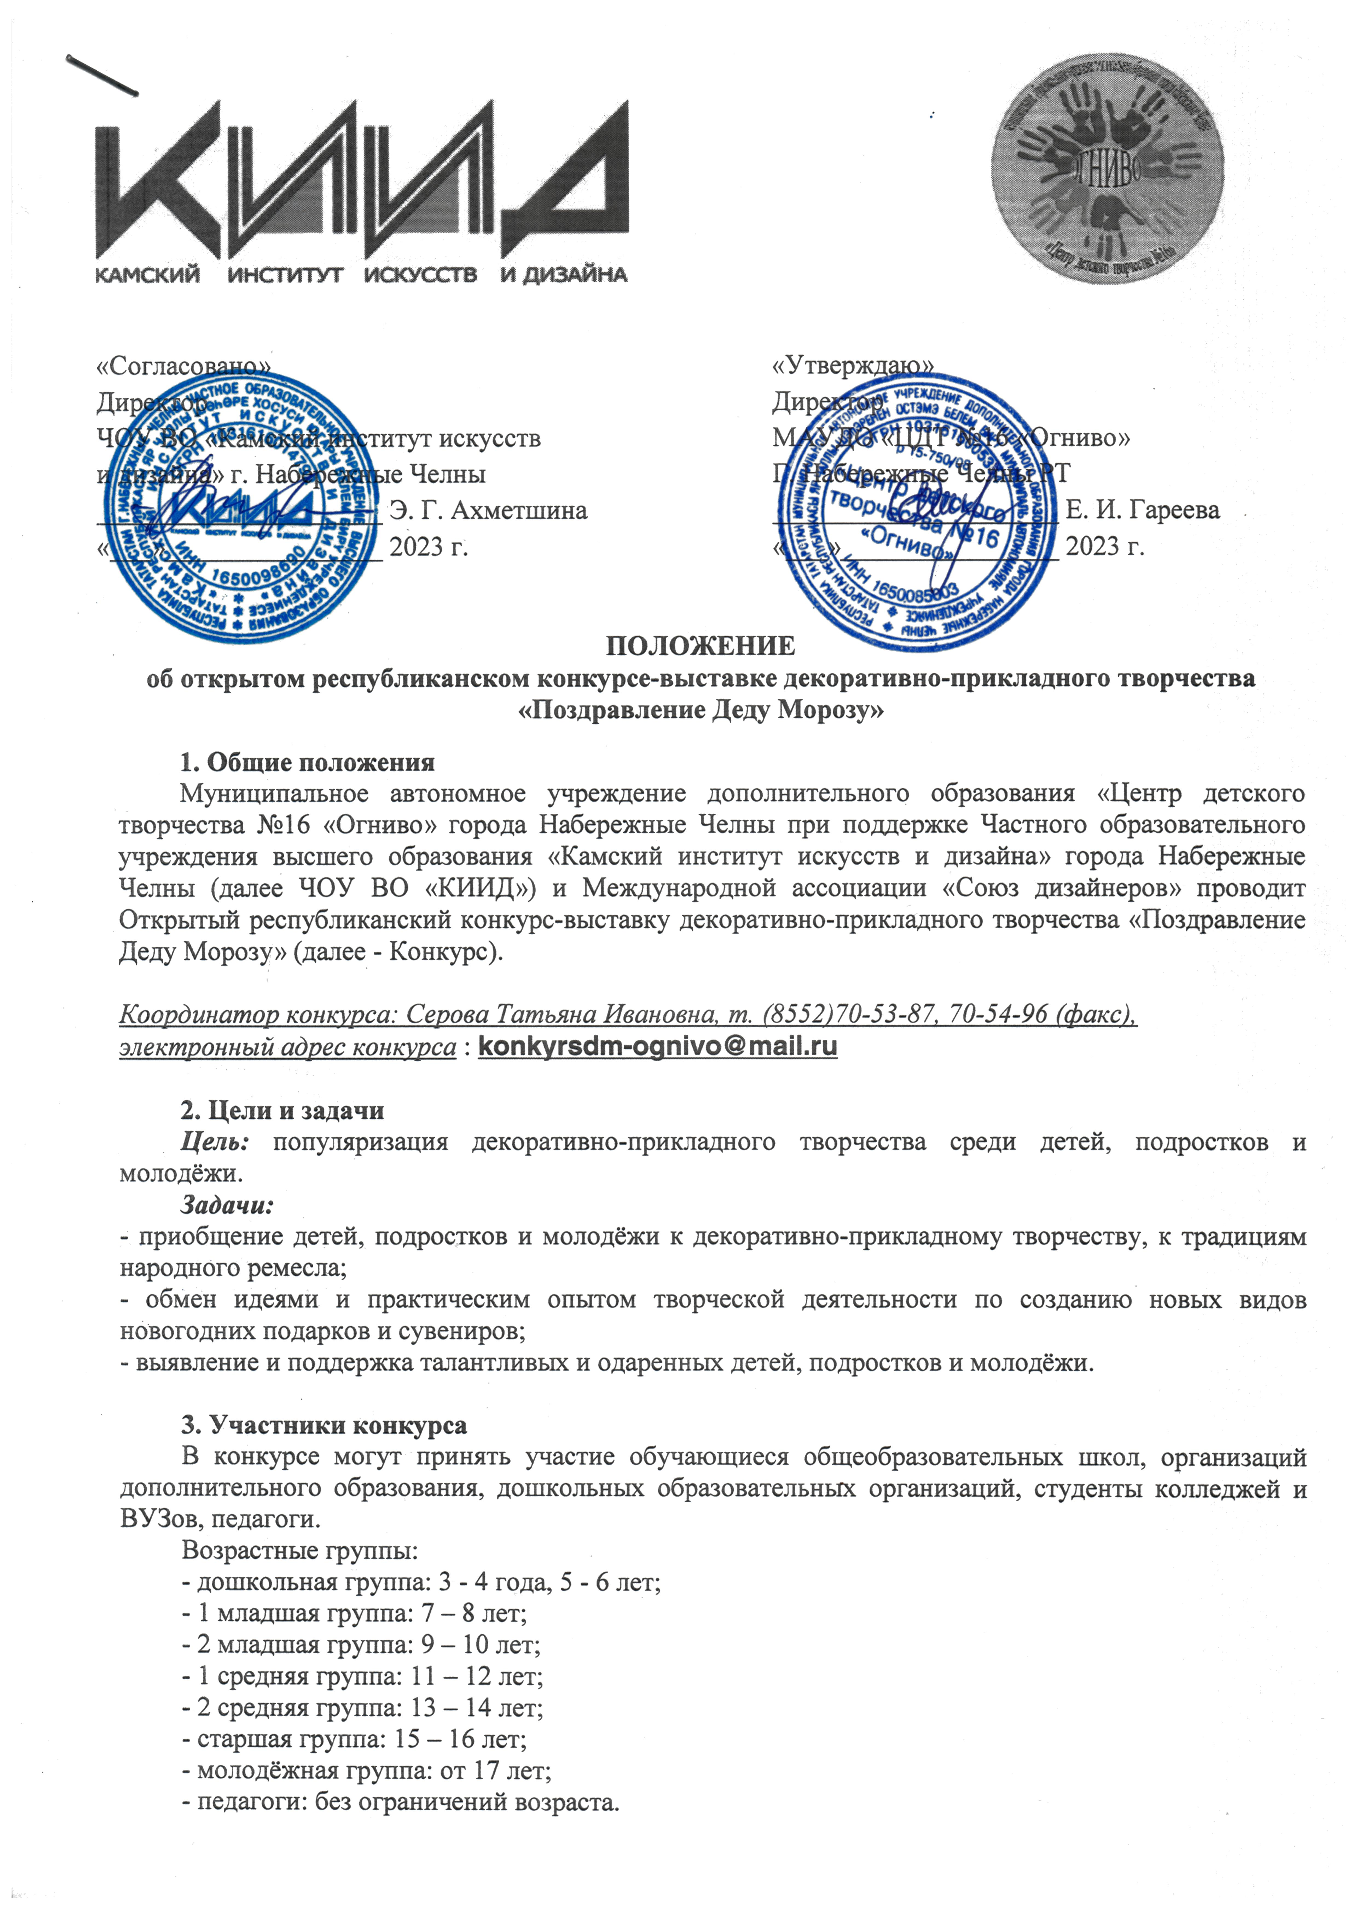
4. Номинации.

Электронный вариант участия в дипломе не указывается
- новогоднее панно  - символ года  - лучший Дед Мороз  - поздравительная открытка  - новогодняя елочка  - коллаж «Наш семейный Новый год» | - компьютерная графика  - зимние узоры на окне  - дизайн интерьера  - новогодний подарок, сувенир  - забавный снеговик  - елочная игрушка
- Все детские конкурсные работы принимаются строго по номинациям.
- «Педагог-мастер» (работы, выполненные педагогами по всем обозначенным номинациям).

5. Порядок проведения Конкурса
Для организации и проведения конкурса формируется организационный комитет, который осуществляет следующую деятельность:
- разрабатывает и координирует план подготовки и проведения конкурса;
- отбирает и утверждает кандидатуры членов жюри;
- принимает материалы конкурсантов для участия в конкурсе;
- организует награждение победителей и призеров конкурса;
- подводит и анализирует итоги проведённого конкурса.
Организационный комитет не комментирует решения членов жюри. Оставляет за собой право отклонить заявку на участие в конкурсе на основании несоответствия требованиям настоящего положения.

6. Условия и сроки проведения Конкурса
Конкурс проводится с 20 ноября 2023 года по 27 января 2024 года на базе МАУДО «ЦДТ №16 «Огниво». Срок подачи заявок и фото конкурсных работ – с 01 по 10 декабря 2023 года.
Работа жюри состоится с 18 по 22 декабря 2023 г.

Заявка участника
на открытый республиканский конкурс-выставку декоративно-прикладного искусства
«Поздравление Деду Морозу» (ДЕТИ)
https://forms.gle/zUCZhPiQ9nm3rPst9
Заявка участника
на открытый республиканский конкурс-выставку декоративно-прикладного искусства
«Поздравление Деду Морозу» номинация «ПЕДАГОГ - МАСТЕР»
https://forms.gle/vojKEEG6qbY9erPR6

ВНИМАНИЕ! Данная информация идет в диплом!
Пожалуйста, корректно указывайте данные.
Диплом будет оформлен по указанным данным в заявке.

Далее отправить в Оргкомитет одним письмом на электронный адрес: konkyrsdm-ognivo@mail.ru
- ФОТО конкурсной работы: формат изображения PDF или JPG
- файл изображения подписывается (возраст, номинация, Ф.И. участника, организация, Ф.И.О. преподавателя, город/населенный пункт).
Например: 7 лет новогодняя игрушка Иванов Максим СОШ №1 Иванова ТП Наб.Челны
13 лет компьютерная графика Сабирова Малика ДХШ Сабирова ММ Елабуга
- копия квитанции об оплате;

7. Критерии оценки.
С учётом возрастных категорий жюри конкурса оценивает творческие работы по следующим критериям:
- творческий подход в выполнении работ;
- соответствие тематике конкурса, заявленной номинации;
- оригинальность идеи, новизна;
- использование нетрадиционной техники;
- качество исполнения представленных работ.
- Подведение итогов и награждение
Торжественное поздравление победителей, вручение дипломов и свидетельств состоится 27 января 2024 г. в 10.00 на базе МАУДО «ЦДТ № 16 «Огниво».

Результаты конкурса будут размещены на странице ЦДТ № 16 «Огниво» c 19.01.2024 г. на сайте edu.tatar.ru (Электронное образование РТ), Учреждения образования РТ, г. Набережные Челны, Дополнительное образование, МАУДО «Центр детского творчества №16 «Огниво», в разделе «Гранты и конкурсы», «Итоги конкурсов».
Для конкурсантов дипломы и свидетельства оформляются в бумажном или электронном виде.
Рассылка дипломов и свидетельств в электронном формате начнется с 1 февраля 2024 года (для тех участников, кто не заказал бумажный вариант диплома и сделал пометку в заявке - указал адрес своей электронной почты для получения дипломов и свидетельств).
Напечатанные дипломы по почте не высылаются!

В рамках конкурса – выставки проводится республиканский семинар- практикум «Современные тенденции в приобщении детей к народному искусству».
Дата и место проведения: 27.01.2024 г. в 10.00 ч. в МАУДО «ЦДТ №16 «Огниво».
Формы участия в семинаре:
выступление, мастер-класс, презентация результативного опыта работы, слушатель.
Заявка на участие в семинаре
в рамках открытого республиканского конкурса-выставки «Поздравление Деду Морозу»

https://forms.gle/edSb4rdRfpnzoVBaA

ВНИМАНИЕ! Данная информация идет в сертификат!
Пожалуйста, корректно указывайте данные.
Сертификат будет оформлен по указанным данным в заявке.

ВНИМАНИЕ! Необходимо прикрепить материалы выступления, мастер-класса, презентации опыта работы. Без предоставленных материалов сертификат не выдается.

9. Финансовые условия
Организационный взнос для участия в конкурсе - 300 рублей 1 творческая работа.
Организационный взнос для участия в семинаре - 150 рублей 1 форма участия.
Организационный взнос расходуется на изготовление дипломов всем участникам и победителям, оформление итогового мероприятия, оплату работы членов организационного комитета, информационные затраты.
Оплата производится только на расчетный счёт МАУДО «Центр детского творчества №16 «Огниво». При оплате нескольких участников одним платежом необходимо указать Ф.И. всех участников. Копию квитанции об оплате с указанием Ф.И.О. участника и заявленной номинации отправить в Оргкомитет на электронный адрес: konkyrsdm-ognivo@mail.ru
Банковские реквизиты:
МАУДО «ЦДТ №16 «Огниво»
Банк: ОТДЕЛЕНИЕ – НБ Республика Татарстан Банка России//УФК по Республике Татарстан г. Казань
ИНН 1650085003
КПП 165001001
КБК 80000000000000000131
Р/сч: 03234643927300001100
л/сч ЛАВ 30800138-Огниво
кор/сч: 40102810445370000079
БИК 019205400
КБК 80000000000000000131
ОКТМО: 92730000
В назначении платежа необходимо обязательно указать: Конкурс «Поздравление Деду Морозу 23-24», Название учреждения, Ф.И. участника, Ф.И руководителя.
